Министерство образования и науки РД
МБОУ «Прогимназия № 15»

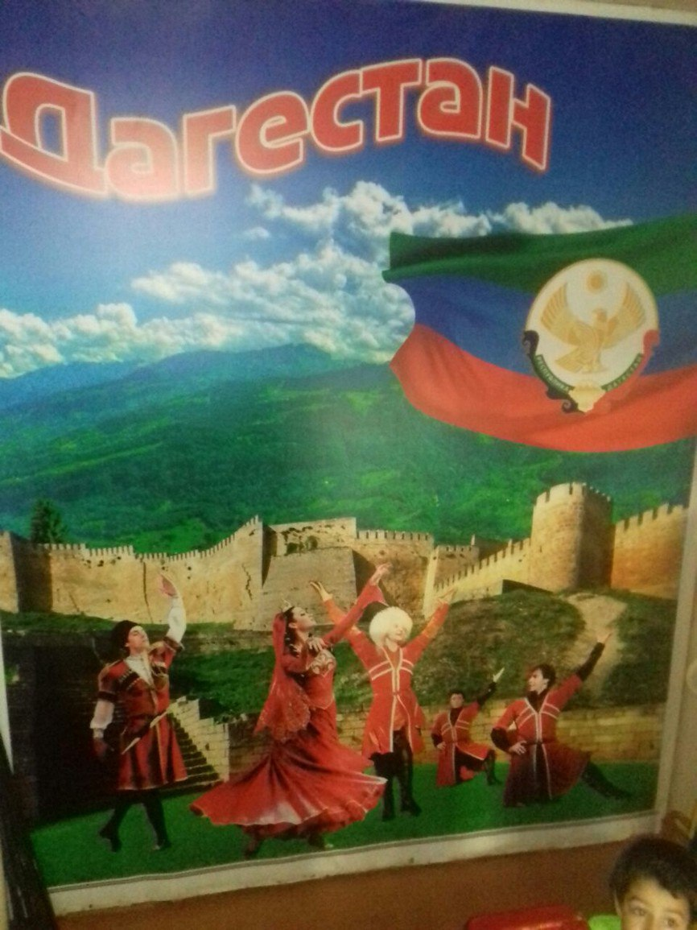

Г. Дербент 2018 г
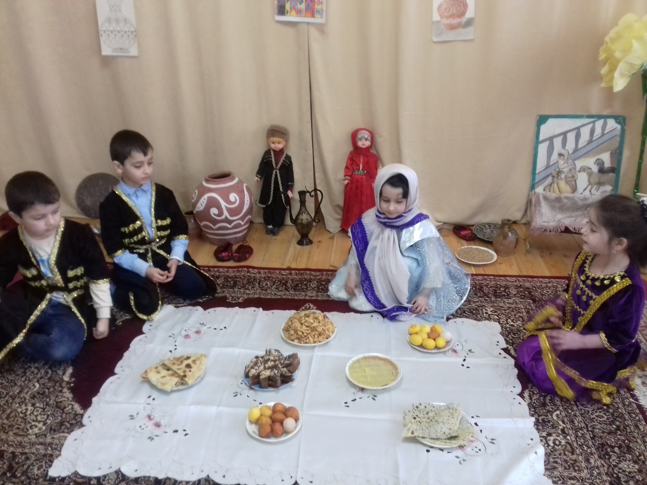Цель:
- Уточнить и закрепить знания детей о родном городе, об основных достопримечательностях родного города, учить узнавать их на фотографиях.
- Формировать любовь и интерес к малой Родине.
- Словарная работа:
- малая Родина.
- достопримечательности.
- Развивать связную речь, логическое мышление.
Материалы и оборудование к занятию: презентация с достопримечательностями г. Дербента (рисунки, подделки).

Ход занятия:

Воспитатель: Сегодня мы поговорим о нашем любимом городе.
Утром рано мы встаем,
Город видим за окном.
Он проснулся, он живет.
Нас на улицу зовет.
- Дети, а в каком городе вы все живете? ( г .Дербенте)
- А как называемся мы все с вами - жители Дербента? (Дербентцы)
-Дербент - это наша малая Родина.
- Что мы называем Родиной? (Место, где родились, живем, ходим в детский сад, где живет наши папы и мамы,друзья.) Правильно.
Что мы Родиной зовем?
Дом, где мы с тобой растем.
И березки у дороги,
По которой мы идем.
Что мы Родиной зовем?
Солнце в небе голубом.
И душистый, золотистый
Хлеб за праздничным столом.
Что мы Родиной зовем?
Край, где мы с тобой живем.
Родина - это та земля, где мы родились, где живет наш народ. Родина - родная земля.

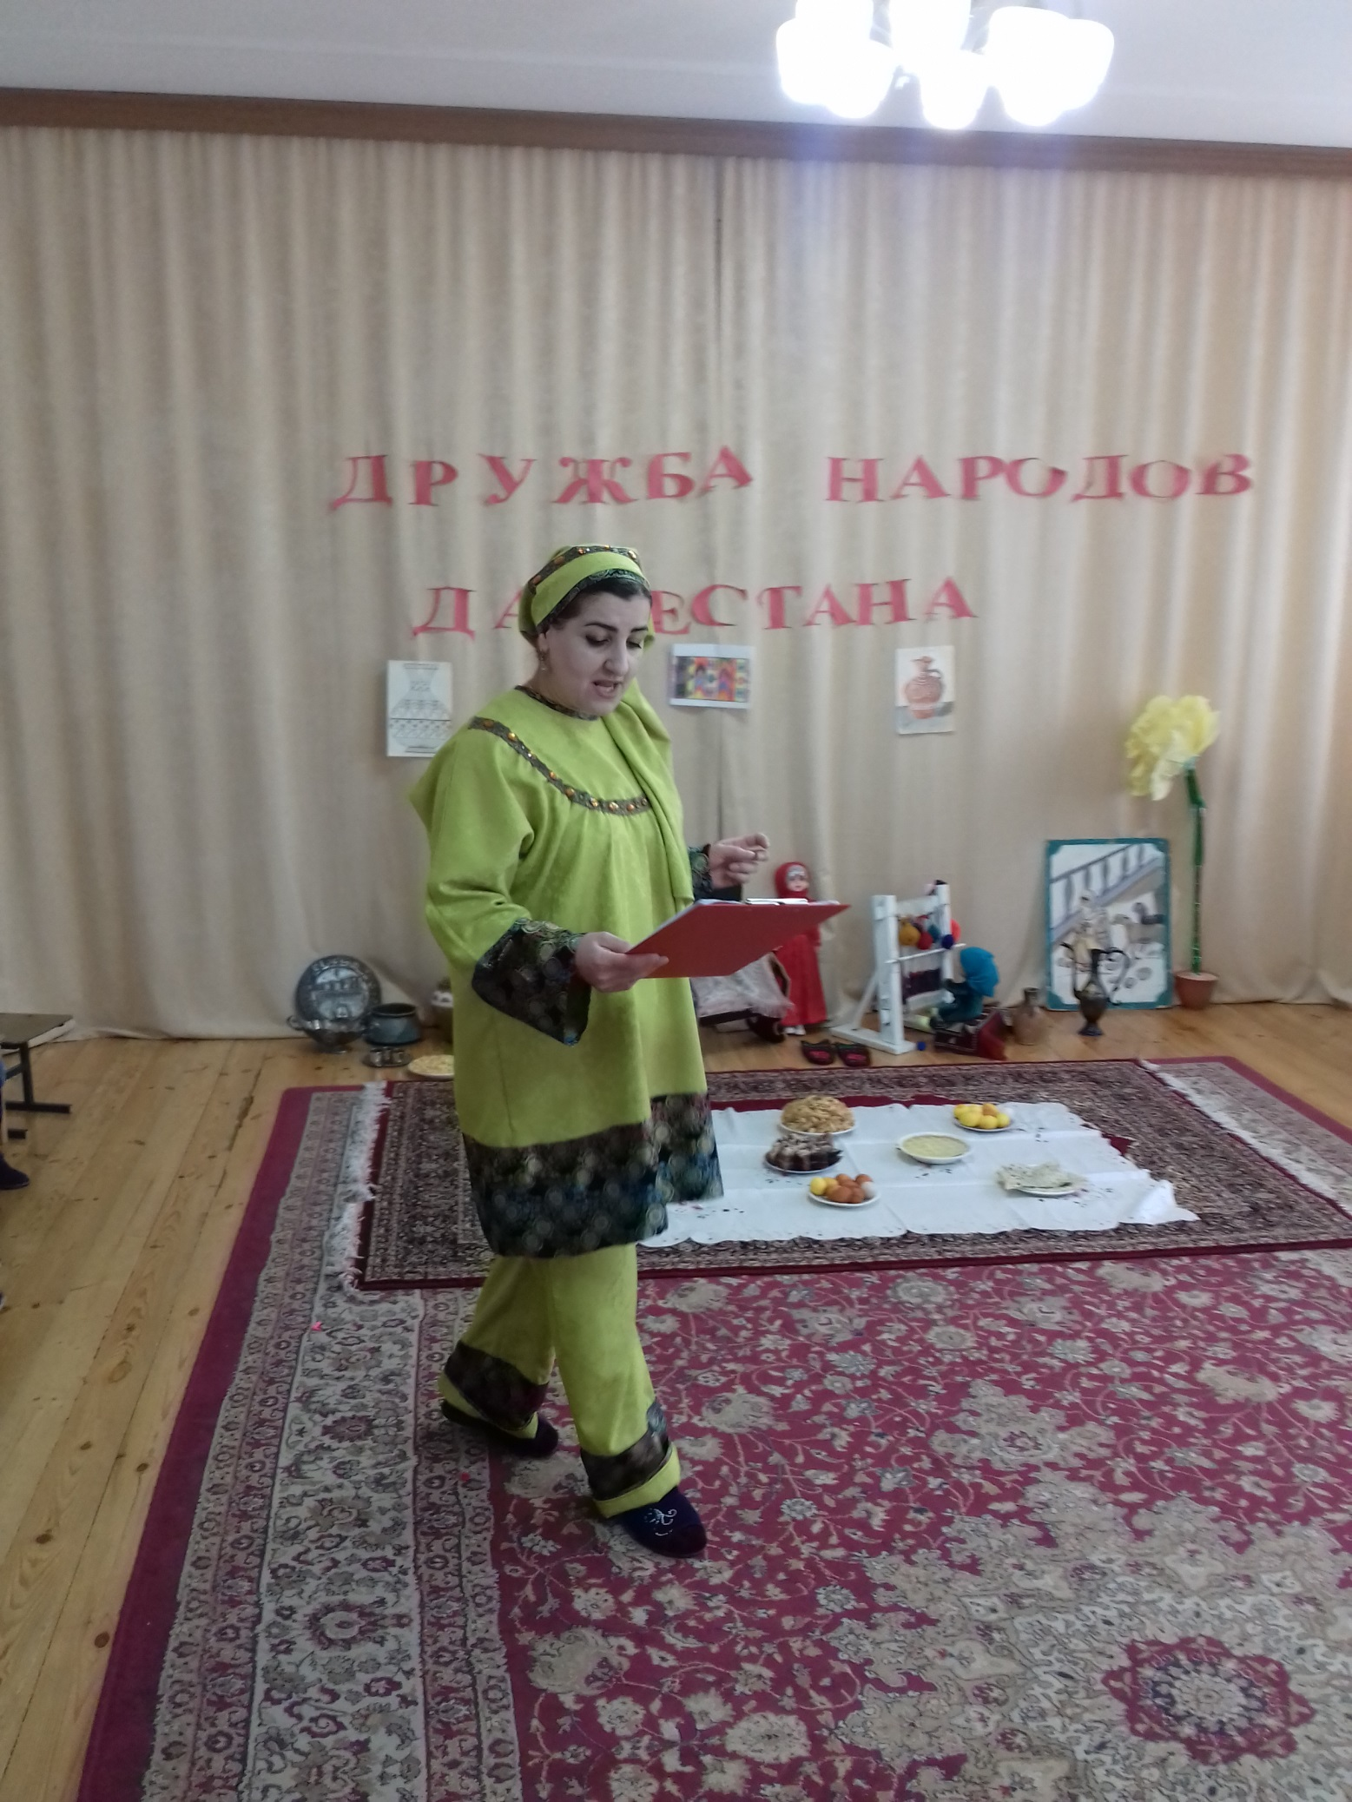

Воспитатель: Дети, к нам по сотовому телефону пришло SMS - сообщение. Давайте его прочитаем. В нем говорится, что к нам едут гости. Они очень хотят познакомиться с нашим городом, с интересными достопримечательностями Дербента. Надо им помочь.
- Вы знаете, что такое достопримечательность? (Это красивые, памятные места, которые украшают наш город.)
- Есть ли в нашем городе места, которыми мы гордимся и с удовольствием показываем жителям других городов и стран?
- Гостей мы всегда встречает главной площади нашего города. Как она называется? (Площадь Свободы.) Как вы думаете, почему она так называется?
- Дети, а с какими достопримечательностями вы хотели бы познакомить наших гостей? ( Цитадель Нарын – Кала, Красивую мечеть, Музеи, Площадь Свободы, Вечный огонь.)
- Да, дети, в нашем городе, действительно, очень много достопримечательных мест, где можно хорошо отдохнуть, узнать много нового и интересного. (показ презентации о достопримечательностях)
Дагестанская игра «Подними платок »

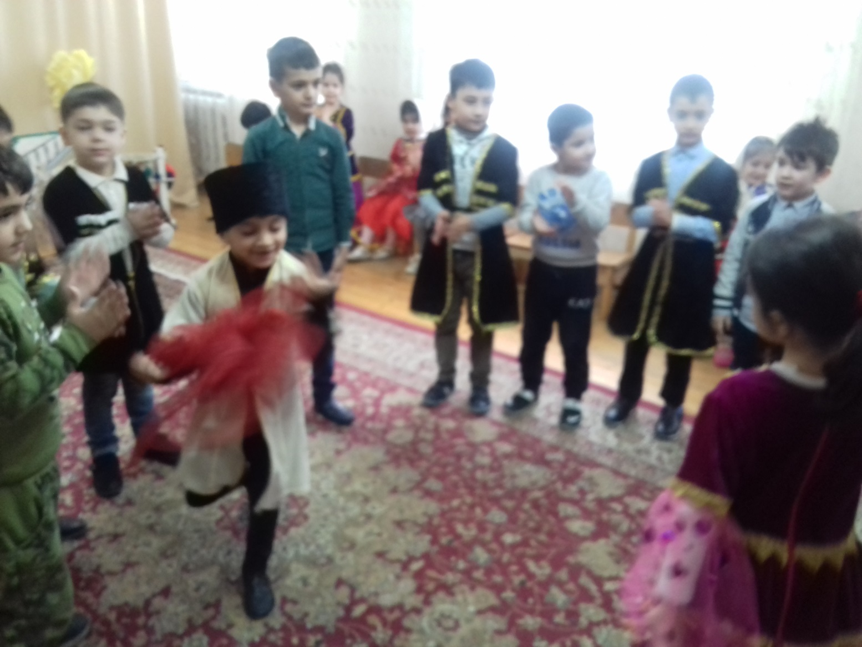
(Воспитатель предлагает детям поочередно под музыку поднять платок, кто первый поднимет ,тот и должен станцевать ( звучит музыка )
Воспитатель: Я отправлю SMS сообщение, что мы готовы к встрече наших гостей.
Дети, я очень рада, что вы хорошо знаете свой город. Вы с таким интересом рассказывали о нем, что сразу было видно, как сильно вы его любите. И сейчас я хочу от вас услышать хорошие слова о нашем городе.
(ответы детей)
Воспитатель: Посмотрите, сколько хороших, добрых и ласковых слов вы сказали своему любимому городу. Вы, действительно, его любите и бережете. Ведь будущее зависит от вас, ребята, от того, как сильно вы любите свою Родину, что хорошего сможете для нее сделать, когда станете взрослыми людьми.
Танец: лезгинка
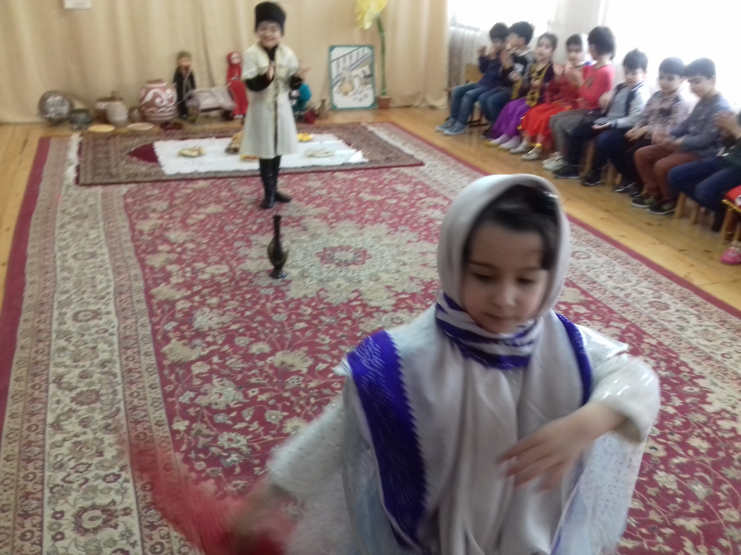

Игра «Можно - нельзя».
Дети встают в круг.
- Дети давайте поговорим о том, что можно делать дома, на улицах города и чего делать нельзя. Я буду задавать вопрос, а вы будете отвечать молча, используя знак. Указательный палец верх - правильно, вниз - нет.
- Переходить улицу на красный свет.
- Рвать цветы на клумбе.
- Любоваться цветущей клумбой.
- Сажать деревья и цветы.
- Бросать фантики от конфет.
- Переходить дорогу на зеленый свет светофора.
- Кричать, шуметь в общественных местах.
- Разговаривать в спокойном вежливом тоне.
Воспитатель: а сейчас наши ребята покажут дагестанскую сценку.
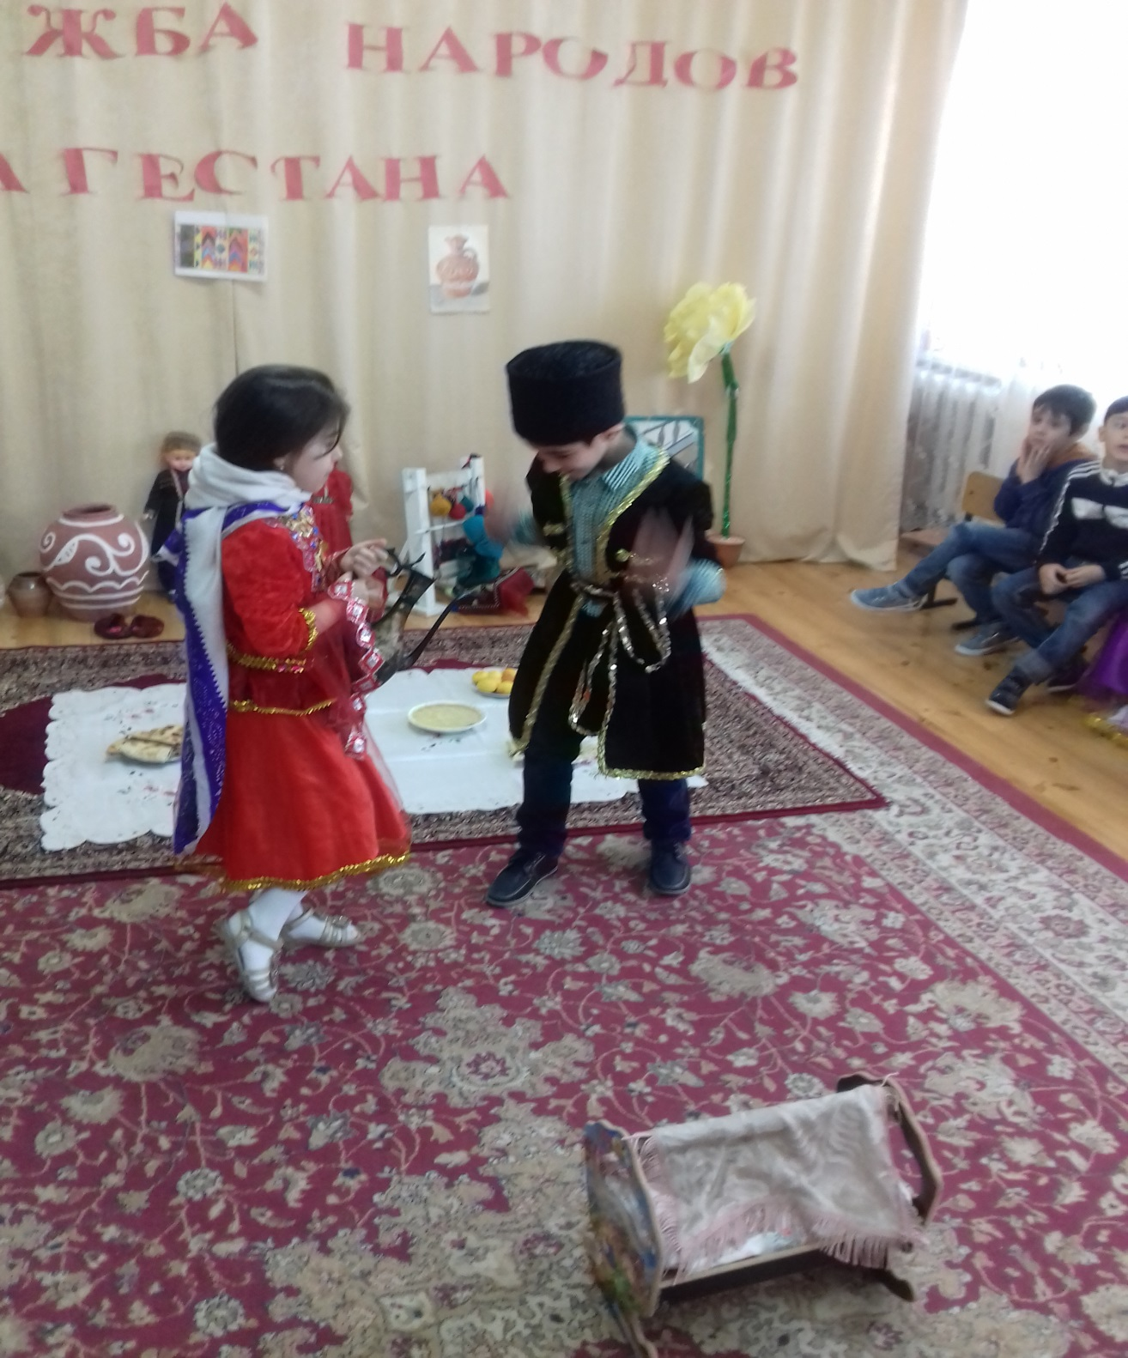

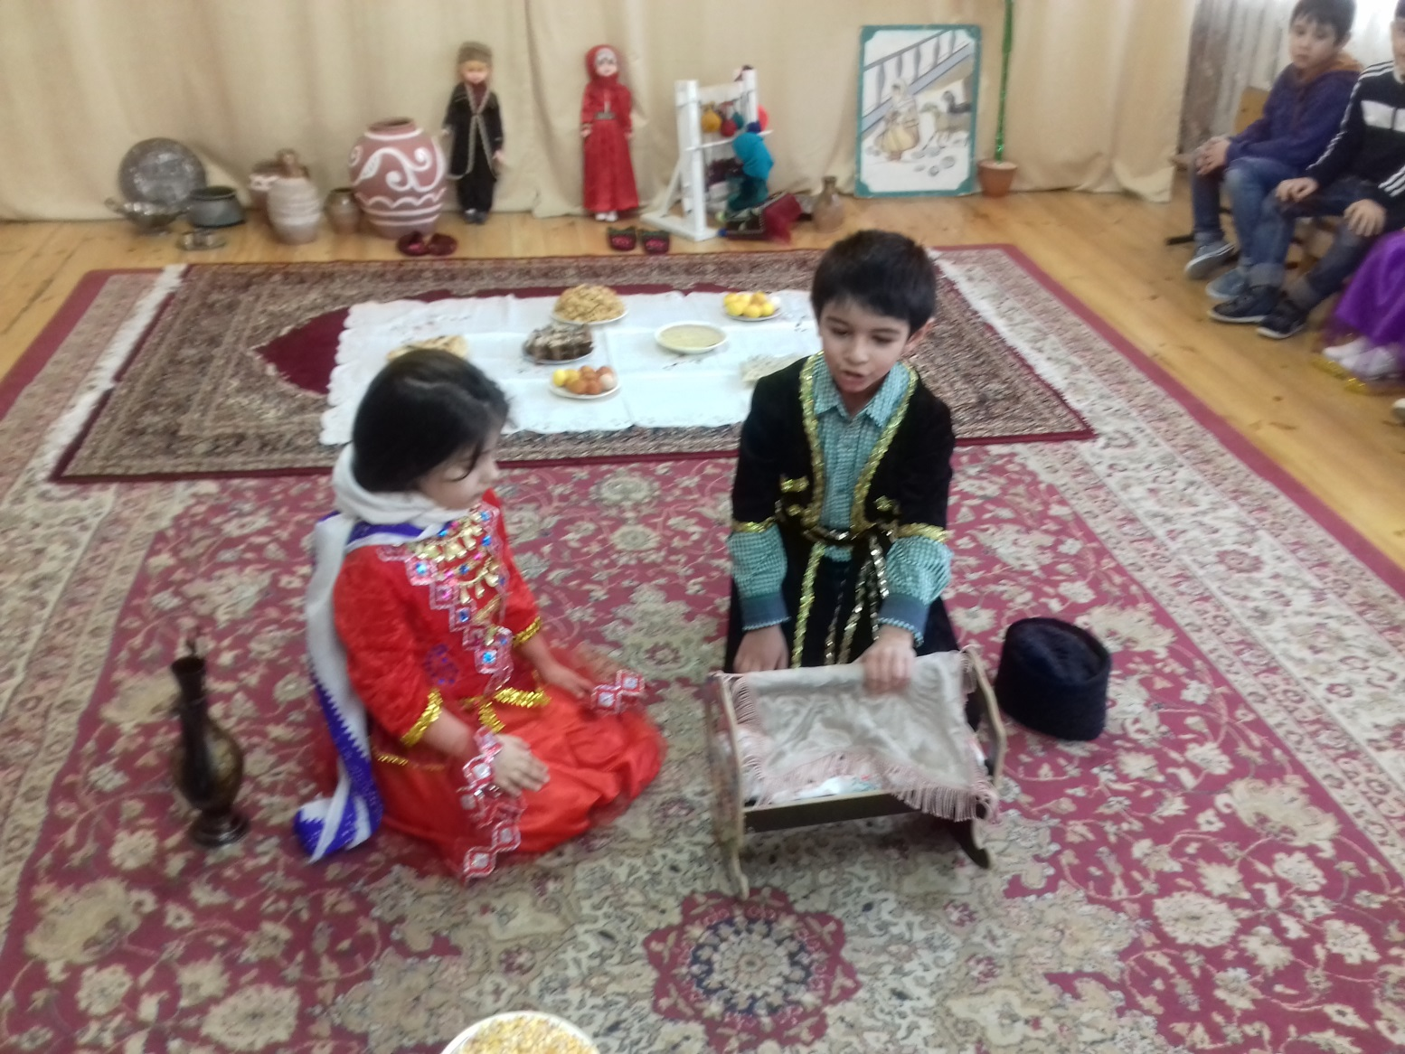

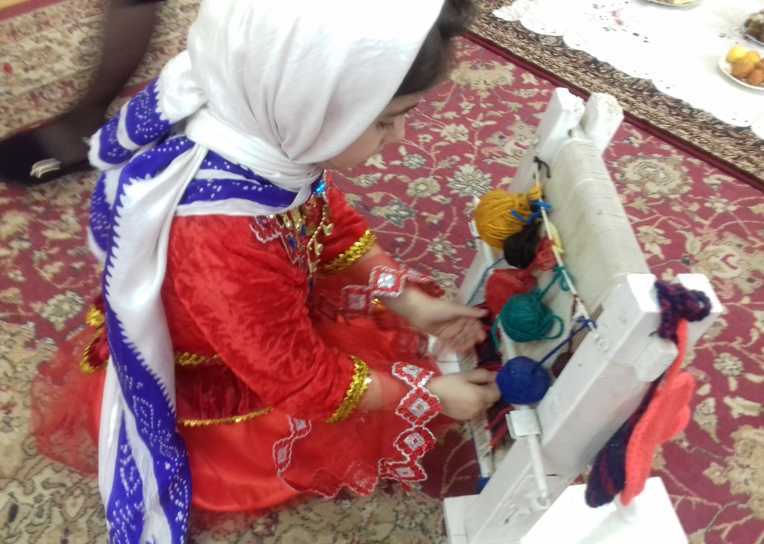
Дома бывают разные:
Высокие и низкие,
Зеленые и красные
Далекие и близкие.
Панельные, кирпичные
Вроде бы обычные.
Полезные, прекрасные -
Дома бывают разные.

Конкурс – викторина «Умники и умницы»
- Как называется наша Республика
- Назовите столицу Республики Дагестан
- Какого цвета флаг Дагестана
- Кто изображен на гербе Дагестана?
- Как зовут президента Республики Дагестан?
- Самый древний город Дагестана
Конкурс «Канатоходец
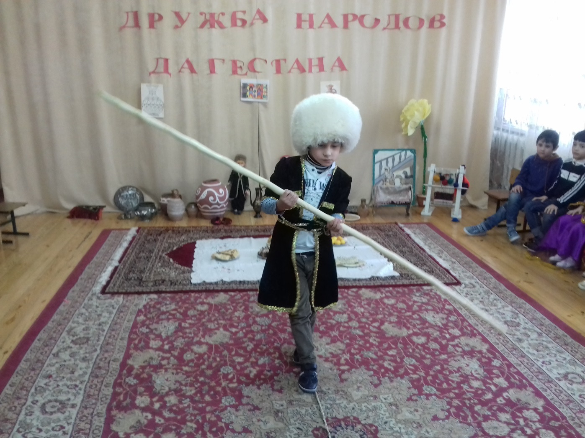
Мы живем, мы растем
В нашем городе родном.
Для кого-то он большой,
А для нас - огромный!
Пусть живет!
Пусть растет!
Городок наш скромный!

«Аварский танец»
